NOMBRE DE LA ACTIVIDAD: CUÁNTOS ME DAS
EDAD A LA QUE VA DIRIGIDA: 4 Y 5 AÑOS
MATERIAL UTILIZADO: Fichas de colores, dado y tarjetas con equivalencias.

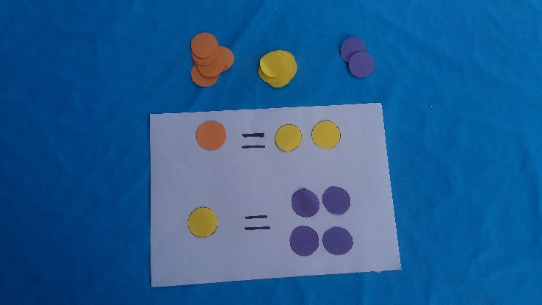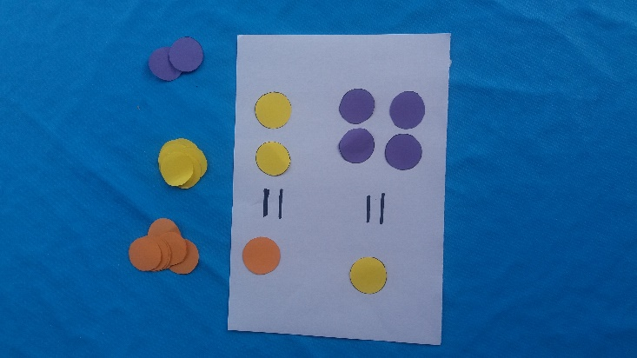

CÓMO SE JUEGA:
- En pequeño grupo:
En el grupo se designa un banquero y un secretario. El banquero expone el cartel de cambios y gestiona las transacciones de las fichas. Cada jugador tira el dado y va pidiendo al banquero tantas fichas azules como puntos hay en la cara del dado, siguiendo la consigna: “Tienes que pedir al banquero tantas fichas azules como puntos te salgan en el dado”. El secretario tiene la función de anotar el resultado obtenido por cada jugador en cada tirada, con la consigna: “Secretario, tienes que anotar en este papel el nombre de cada jugador y la puntuación obtenida en el dado cada vez”. Cuando un jugador tiene un número suficiente de fichas pide cambio al banquero: “¿Tienes suficientes fichas azules como para cambiarlas por fichas amarillas?” “¿Puedo estas monedas cambiarlas por otra?
Tras un número determinado de jugadas, se trata de determinar quién ha ganado; “¿Quién ha ganado? ¿Por qué? ¿Pero quién tiene más fichas? Y si tú tienes más fichas… ¿quién ha ganado?, ¿Tú o Claudia? ¿Cómo son las fichas que tenéis cada uno?”

- Gran grupo:
Hay un solo secretario y un solo banquero por clase. Las tiradas se realizan por grupos, y al final hay que determinar qué equipo es el ganador.

POSIBLES VARIABLES SEGÚN NIVEL:
- 1.- Número de dados que se tiran cada vez (un dado, o dos dados)
- 2.- Puntos que figuran en cada cara del dado.
- 3.- Criterios de las transacciones.
- 4.- Número de tiradas.

QUÉ OBSERVAMOS:
- El banquero da al jugador tantas fichas como puntos ha obtenido en el dado.
- El código utilizado por el secretario para anotar el resultado de cada jugada: dibuja las fichas, usa las cifras…
- Sabe si tiene o no suficientes fichas para cambiar, si le sobran o le faltan.
- Construye el sentido del valor relativo de la colección de fichas.
- Es capaz de hacer explícitas oralmente las razones por las que gana o pierde.
- Respeta el orden de jugada.

